**ΕΡΩΤΗΣΕΙΣ ΘΕΩΡΙΑΣ - ΝΟΜΟΙ NEWTON**

**1.** Ένα αρχικό ακίνητο σώμα μάζας *m*  δέχεται τη δράση σταθερής δύναμηςμέτρου *F* . Η δύναμη ** προκαλεί επιτάχυνση και το σώμα μετατοπίζεται κατά  σε χρόνο  . Η μοναδική δύναμη που δέχεται το σώμα είναι η δύναμη *.*

**Α)** Να επιλέξετε τη σωστή απάντηση

Αν σε σώμα τριπλάσιας μάζας ασκηθεί δύναμη εξαπλασίου μέτρου , αυτό θα μετατοπιστεί σε χρόνο  κατά :

**α)**  . **β)**  . **γ)**  .

**Β)** Να δικαιολογήσετε την επιλογή σας

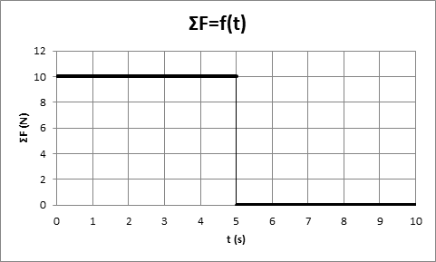

**2.** Σε σώμα μάζας *m* = 2 kg είναι αρχικά ακίνητο. Τη χρονική στιγμή *tαρχ*= 0 s αρχίζει να ασκείται στο σώμα συνισταμένη δύναμη . Στο παρακάτω σχήμα δίδεται η γραφική παράσταση της αλγεβρικής τιμής της συνισταμένης δύναμης  σε συνάρτηση με το χρόνο.



**Α)** Να χαρακτηρίσετε την πρόταση που ακολουθεί με το γράμμα Σ αν είναι σωστή και με το Λ αν είναι λανθασμένη.

Τη χρονική στιγμή *t* = 10 s το σώμα κινείται με ταχύτητα της οποίας η αλγεβρική τιμή είναι ****.

**Β)** Να δικαιολογήσετε την απάντησή σας

**3.** Σώμα με μάζα *m =* 4 kg κινείται σε ευθύγραμμο δρόμο. Η εξίσωση που περιγράφει τη θέση του σώματος δίδεται από τη σχέση:

*x* *= 2⋅t2* (S.I.)

**Α)** Να επιλέξετε την σωστή πρόταση.

H συνισταμένη των δυνάμεων που ασκούνται στο σώμα έχει μέτρο

**α)** 8 Ν **β)** 4 Ν **γ)** 16 Ν

**Β)** Να δικαιολογήσετε την απάντησή σας

**4.** Σε ένα κιβώτιο μάζας m που βρίσκεται ακίνητο πάνω σε λείο οριζόντιο δάπεδο ασκείται οριζόντια σταθερή δύναμη  και το σώμα κινείται με επιτάχυνση μέτρου *α****.***

**Α)** Να επιλέξετε την σωστή απάντηση.

Αν μαζί με την  ασκούμε στο κιβώτιο και δεύτερη οριζόντια δύναμη  με μέτρο  και αντίθετης κατεύθυνσης από την , τότε η επιτάχυνση με την οποία θα κινείται το κιβώτιο θα έχει μέτρο ίσο με:

**α)  β) ** **γ)** 

**Β)** Να δικαιολογήσετε την επιλογή σας.



**5.** Δύο σώματα Σ1 και Σ2, με μάζες *m*1 και *m*2 αντίστοιχα, είναι ακίνητα σε λείο οριζόντιο δάπεδο. Τη χρονική στιγμή *t* = 0, στα σώματα ασκούνται οριζόντιες δυνάμεις οι οποίες έχουν ίσα μέτρα και αρχίζουν να κινούνται ευθύγραμμα. Στο διπλανό διάγραμμα ταχύτητας – χρόνου, φαίνεται πως μεταβάλλεται το μέτρο της ταχύτητας των σωμάτων σε συνάρτηση με το χρόνο.

**Α)** Να επιλέξετε τη σωστή πρόταση.

Για τις μάζες των σωμάτων ισχύει η σχέση:

**α)** *m*1 = *m*2 **β)** *m*1 =2*m*2 **γ)** *m*2 =2*m*1

**Β)** Να αιτιολογήσετε την επιλογή σας.